DOCUMENTATIE

TEMA 4

NUME STUDENT: Nicoara Cristian-Cătălin
GRUPA: 30228

CUPRINS

1. Obiectivul temei 3
2. Analiza problemei, modelare, scenarii, cazuri de utilizare 3
3. Proiectare 4
4. Implementare 19
5. Rezultate 25
6. Concluzii 25
7. Bibliografie 26

Obiectivul temei
- Obiectivul principal al acestei teme este de a crea o aplicatie in care se simuleaza un sistem de livrare a mancarii, unde se poate inrola ca administrator, angajat sau ca client.
- Obiective secundare :
  - Logarea in aplicatie prin username is password, in functie de rolul utilizatorului (Sectiunea 2 )
  - Importarea de produse, realizata de administrator ( Sectiunea 2 )
  - Adaugarea unui produs simplu sau a unui produs compus (sub forma de meniu), modificarea si stergerea din lista de produse ( Sectiunea 2 )
  - Generarea de raporturi in funtie de criteriile alese ( Sectiunea 2 )
  - Vizualizarea listei de produse de catre client ( Sectiunea 2 )
  - Cautarea in functie de criteriul / criteriile dorite ( Sectiunea 2 )
  - Crearea unei comenzi de catre un client ( Sectiunea 2 )
  - Notificarea angajatilor ca s-a facut o comanda ( Sectiunea 2 )

Analiza problemei, modelare, scenarii, cazuri de utilizare
  - Logarea in aplicatie
- Cand se porneste aplicatia pentru prima data, administratorul si angajatii se hardcodeaza si apoi se serializeaza. Cand se vrea logarea a uniu client si nu are deja “cont”, intai se inregistreaza si se serializeaza informatia. Cand se deschide aplicatia a doua oara, datele administratorului, angajatilor si clientilor inregistrati mai inainte sunt salvate si se logeaza direct in aplicatie.
  - Importarea de produse
- La apasarea acestui buton se deshide o fereastra unde se alege fisierul care se doreste sa fie importat, datele importate fiind afisate sub forma de tabel.
  - Adaugarea si modificarea unui produs simplu
- La apasarea butonului de “Add Menu Item” sau “ Modify Menu Item” se deschide o interfata corespunzatoare in care se introduct datele produsului ce va fi adaugat sau datele noi a produsului ce se va modifica. Apoi se apasa butonul “OK” si in interfata administratorului se afiseaza tabelul cu produsul adaugat sau modificat.
  - Adaugarea unui produs compus
- La apasarea butonului “Add Composite Item” aplicatia asteapta sa se selecteze din tabel cel putin doua elemente. Apoi se creaza meniul cu produsele selectate, aplicandu-se o reducere de 10% la pret , si se introduce in tabel.
  - Stergerea unui proudus
- La apasarea butonului “Delete Menu Item”, se asteapta selectia unui element si tabel si apoi il sterge.
  - Generarea raporturilor
- La apasarea butonului “Generate Report” se va afisa un pop-up cu datele necesare in functie de criteriul selectat. Sunt 4 criterii :
  - Se va afisa comenzile facute intr-un interval de ore introdus in interfata, indifferent de zi
  - Se va afisa produsele ce s-au comandata mai mult de un numar de ori. Acest numar , de asemenea se citeste din interfata.
  - Se va afisa clientii ce au comandat de mai multe ori decat numarul specificat in interfata si care au o comanda cu un pret mai mare decat cel specificat in interfata de catre utilizator .
  - Se va afisa produsele comandate intr-o zi din saptamana si de cate ori au fost comandate
  - Cautarea in lista de produse
- La apsarea butonului “ Search “, se va afisa un tabel de produse filtrat in functie de criteriile : un cuvand cheie, rating, calorii. proteine, grasimi, sodiu sip ret.
  - Crearea unei comenzi
- La apasarea butinului “Create Order” , se asteapta selectarea a cel putin unui rand din tabel si va crea o comanda si se va geneara un fisier .txt cu datele despre comanda ( produsele comandate, ciine a comandat, pretul comentii si data ).
  - Notificarea angajatilor despre crearea unei comenzi
- La crearea unei comenzi, cu ajutorul utilizarii Observer Design Pattern se afiseaza pe interfata de angajat un mesaj in care se anunta angajatii ca un client a facut o comanda.

Proiectare
  - Pachet businessLayer
    - Clasa Administrator
- Aceasta clasa reprezinta adminstratorul si extinde clasa User
- Diagrama :
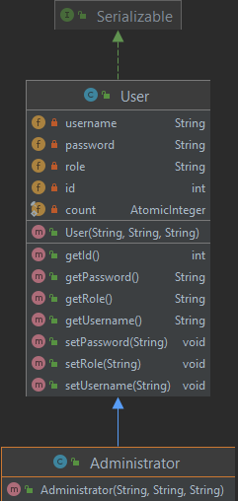
    - Clasa BaseProduct
- Aceasta clasa reprezinta un produs simplu si extinde clasa MenuItem
- Diagrama :
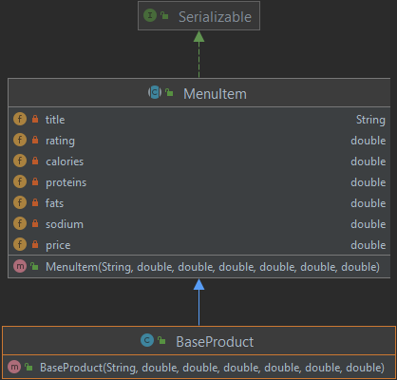
    - Clasa Client
- Aceasta clasa reprezinta un client si extinde clasa User
- Diagrama :
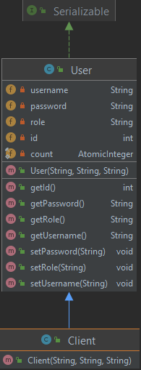
    - Clasa CompositeProduct
- Aceasta clasa reprezinta un produs compus, un meniu, adica o lista de produse simple si extinde clasa MenuItem
- Diagrama :
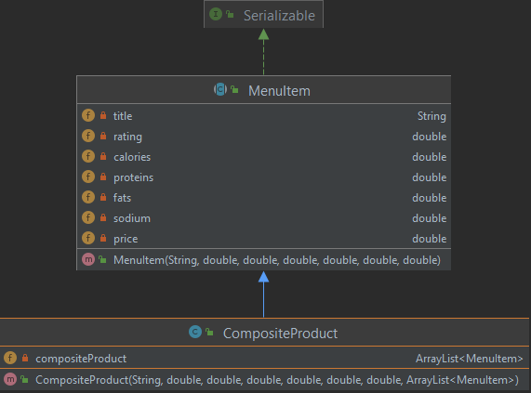
    - Clasa DeliveryService
- In aceasta clasa se salveaza utilizatorii, lista de produse si comenzile (aceasta clasa se serializeaza si deserializeaza). De asemenea ea implementeaza adaugarea , modificarea , stergerea unui produs, genrearea de rapoarte , importarea produselor, cautarea in tabelul de produse si crearea unei comenzi.
- Diagrama :
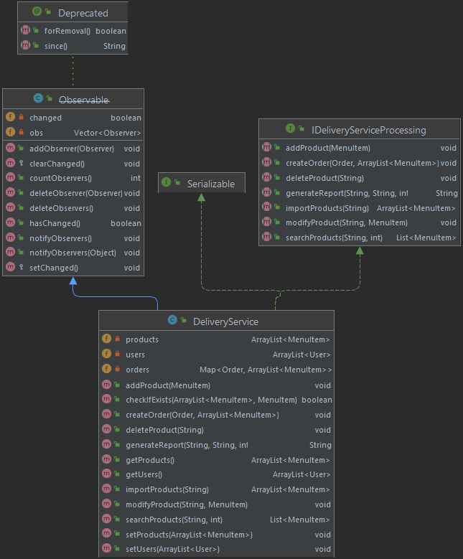
    - Clasa Employee
- Aceasta clasa reprezinta un angajat si extinde clasa User
- Diagrama :
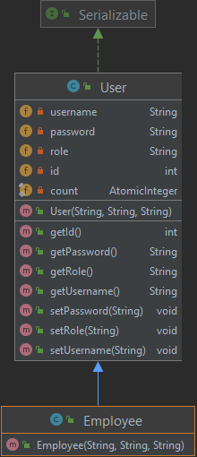
    - Interfata IDeliveryServiceProcessing
- Aceasta interfata descrie metodele de adaugare , modificare , stergere a unui produs, genreare de rapoarte , importare a produselor, cautare in tabelul de produse si creare unei comenzi.
- Diagrama :
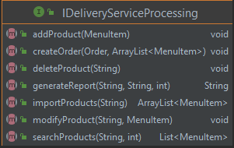
    - Clasa MenuItem
- Aceasta clasa reprezinta un item din lista de produse
- Diagrama :
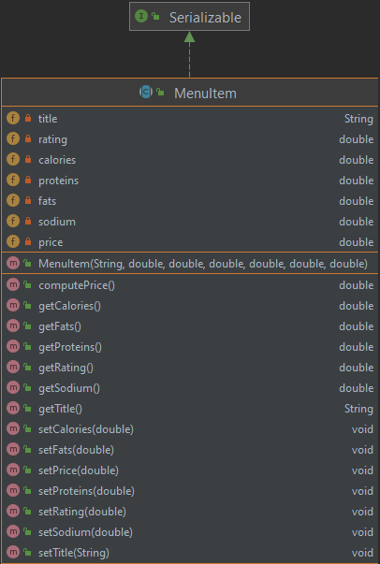
    - Clasa Order
- Aceasta clasa reprezinta o comanda
- Diagrama :
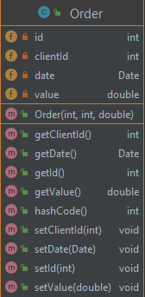
    - Clasa User
- Aceasta clasa reprezinta un utilizator al aplicatiei (administrator, client, angajat)
- Diagrama :
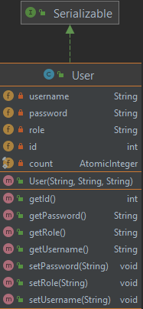
  - Pachet presentationLayer
    - Pachet controller
      - Clasa Controller
- Aceasta clasa are rolul de a controla aplicatia in sine. Ea contine clase interioare ce implementeaza interfata ActionListener si deci care realizeaza actiunea butoanelor din toate interfetele.
- Diagrama :
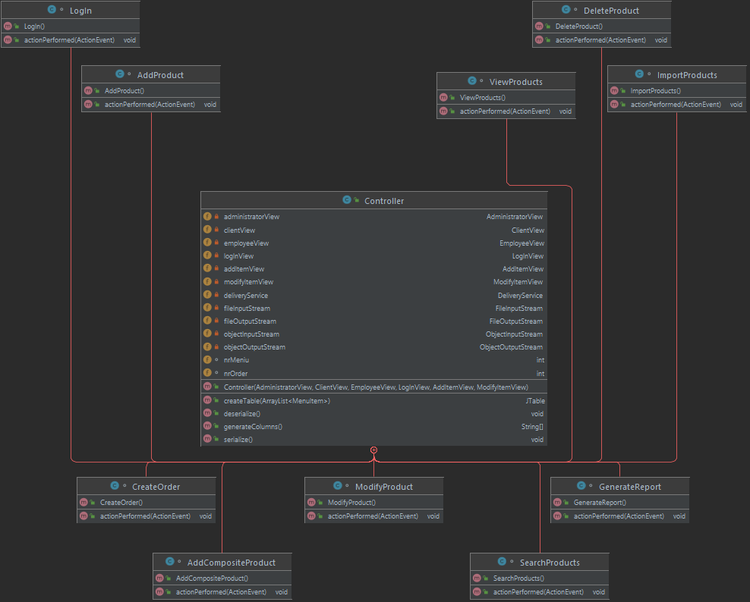
    - Pachet view
      - Clasa AddItemView
- Aceasta clasa reprenita interfata GUI unde se introduce datele produsului introdus
- Diagrama :
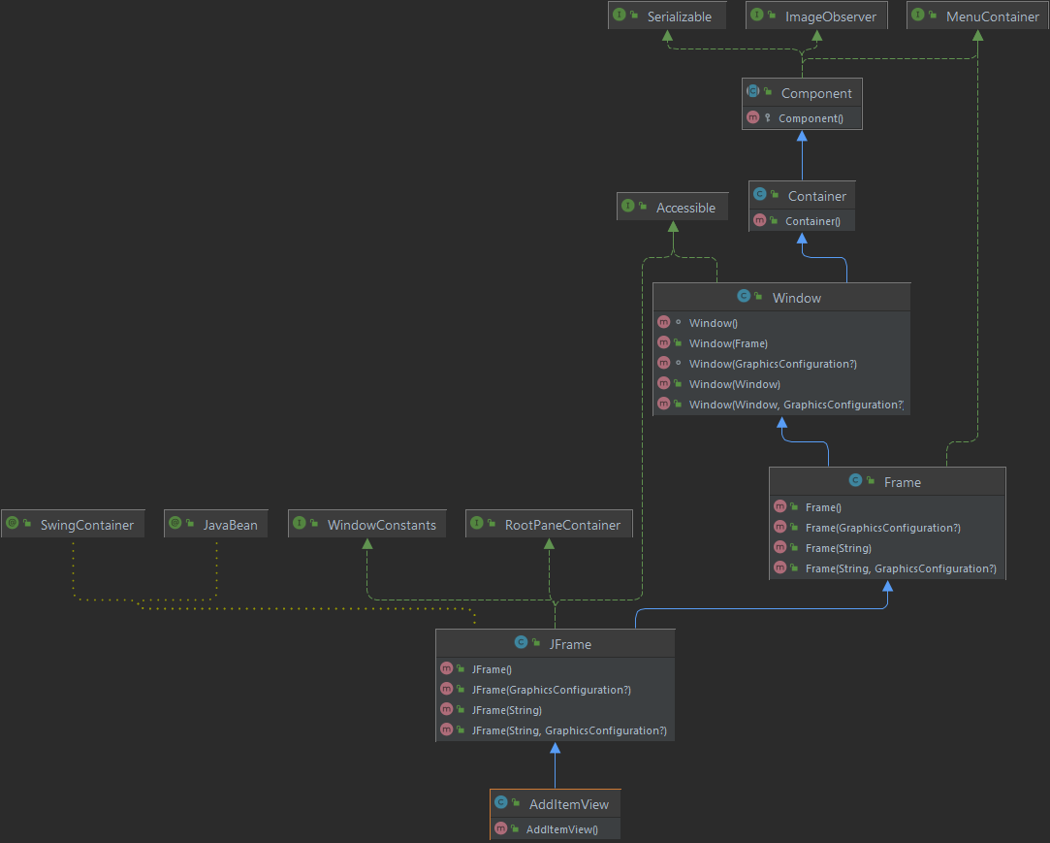
      - Clasa AdministratorView
- Aceasta clasa reprezinta interfata GUI care se deschide la logarea ca administrator .
- Diagrama :
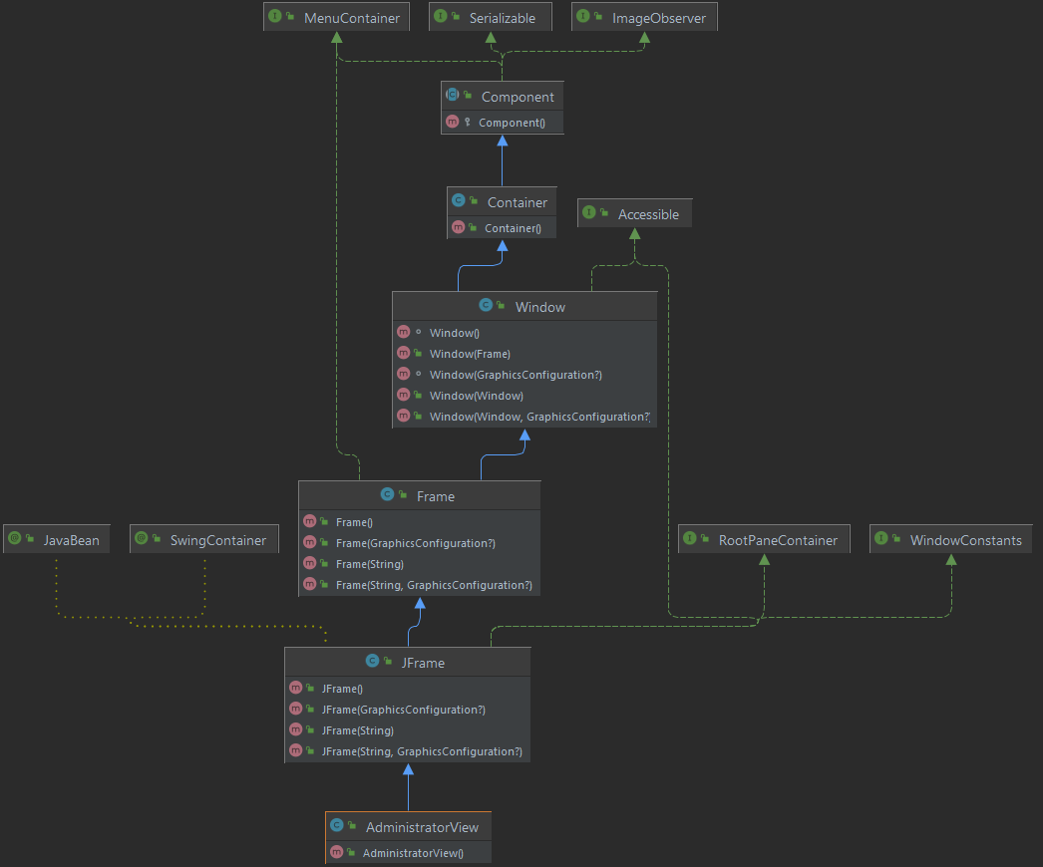
      - Clasa ClientView
- Aceasta clasa reprezinta interfata GUI care se deschide la logarea ca client .
- Diagrama :
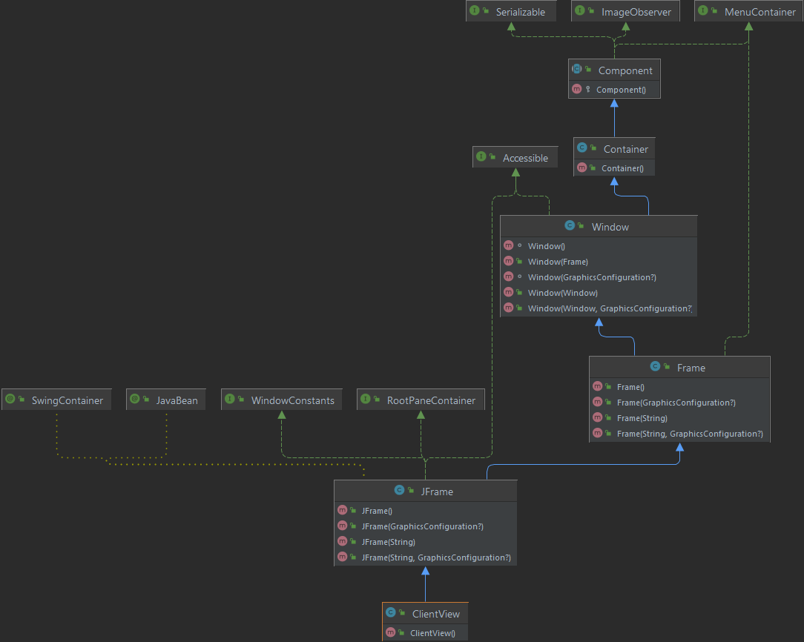
      - Clasa EmployeeView
- Aceasta clasa reprezinta interfata GUI care se deschide la logarea ca angajat .
- Diagrama :
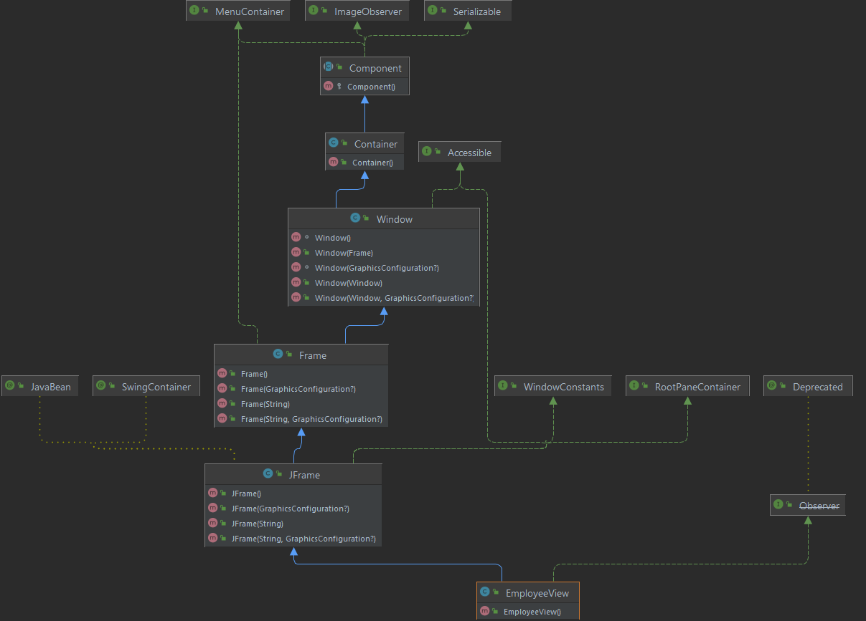
      - Clasa LogInView
- Aceasta clasa reprinta interfata de logare in aplicatie si este prima care se deschide la rulare
- Diagrama :
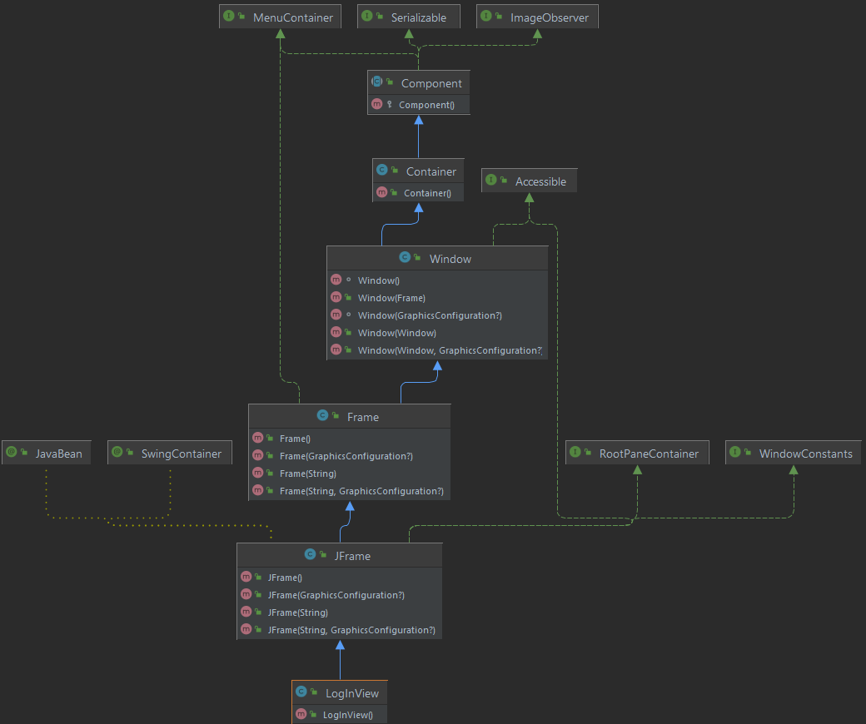
      - Clasa ModifyItemView
- Aceasta clasa reprezinta interfata GUI in care se introduce datele noi ale produsului ce se doreste sa fie modificat
- Diagrama :
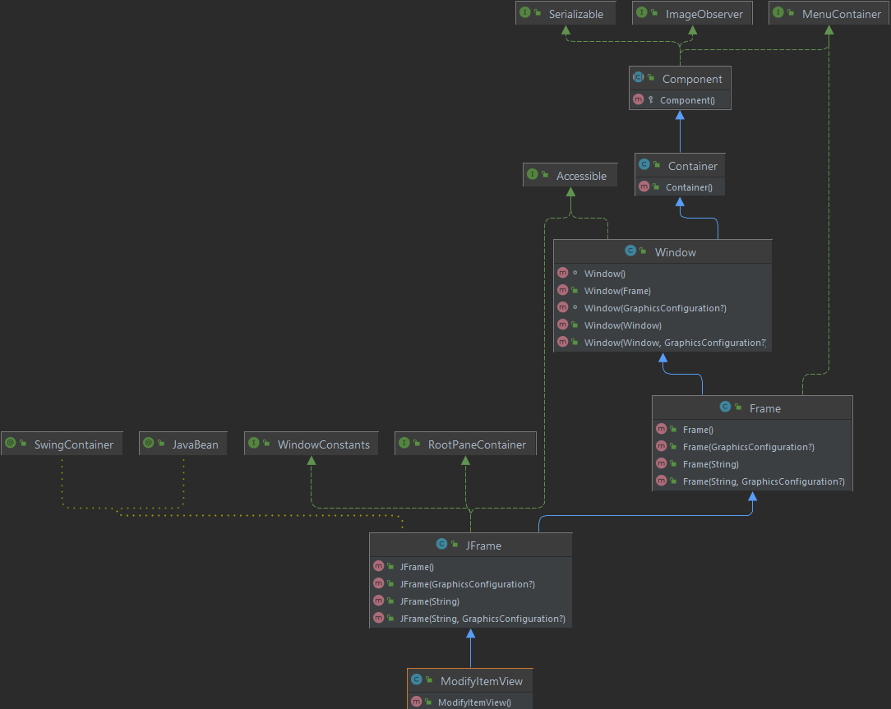
  - Clasa MainClass
- Aceasta clasa este clasa de unde se porneste aplicatia
  - Pachete
    - Pachet businessLayer
      - Clasa Administrator
      - Clasa BaseProduct
      - Clasa Client
      - Clasa CompositeProduct
      - Clasa DeliveryService
      - Clasa Employee
      - Interfata IDeliveryServiceProcessing
      - Clasa MenuItem
      - Clasa Order
      - Clasa User
    - Pachet presentationLayer
      - Pachet controller
      - Clasa Controller
    - Pachet view
      - Clasa AddItemView
      - Clasa AdministratorView
      - Clasa ClientView
      - Clasa EmployeeView
      - Clasa LogInView
      - Clasa ModifyItemView
    - Clasa MainClass
  - Diagrama UML
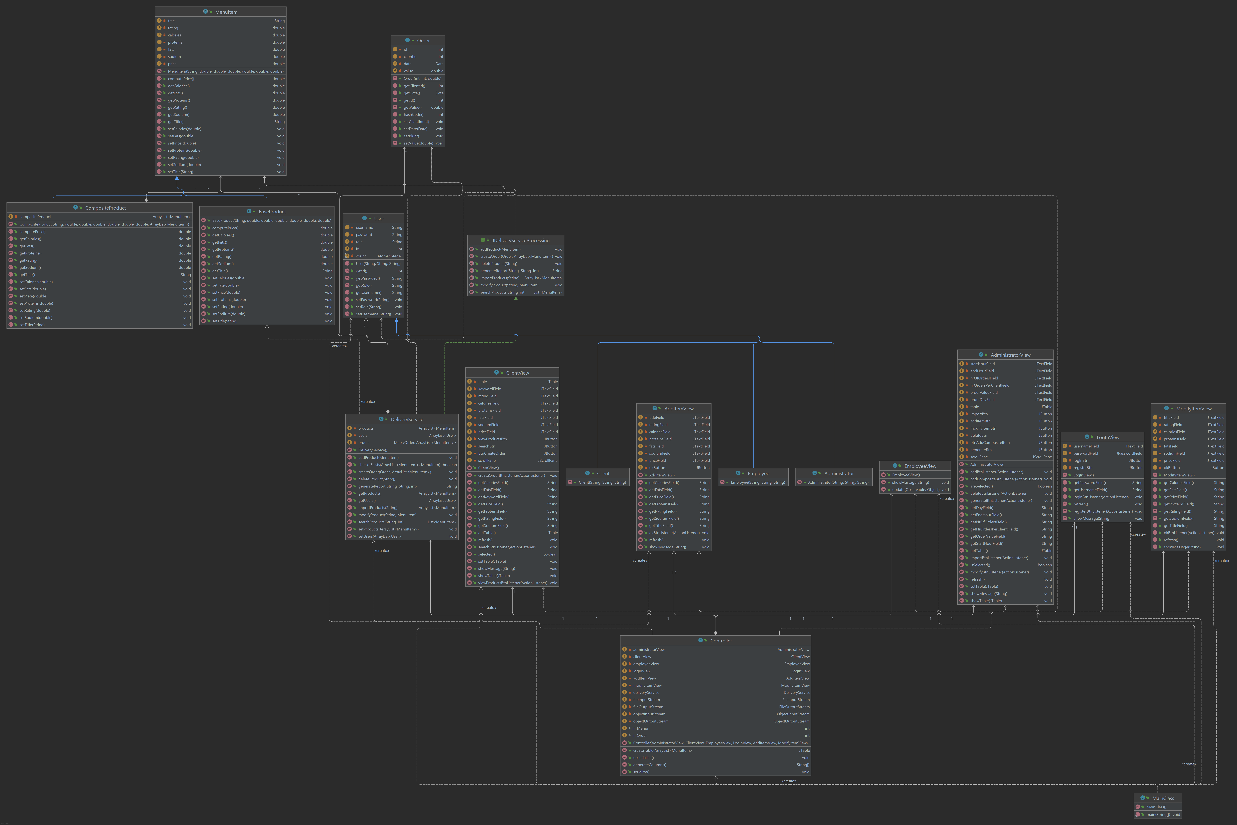

Implementare
  - Clasa Administrator
- Reprezinta un utilizator al aplicatiei care are rolul de admin .
  - Clasa BaseProduct
- Reprezinta un simplu produs din lista de produse care are gettere si settere pentru atribute .
  - Clasa Client
- Reprezinta un utilizator al aplicatiei care are rolul de client .
  - Clasa CompositeProduct
- Reprezinta un produs compus din 2 sau mai multe produse, deci este o lista de BaseProduct
- Are gettere si settere pentru atributele sale
  - Clasa DeliveryService
- In acesta metoda se implementeaza functiile principale ale adimistratorului si ale clientilor
- Metoda importProducts importeaza produsele dintr-un fisier ales de catre administrator
- Metoda addProduct adauga un produs in lista de produse, fie el produs simplu sau produs compus
- Metoda modifyProduct modifica produsul ales si il actualizeaza in lista de produse
- Metoda deleteProduct sterge produsul ales de catre adiminstrator si actualizeaza tabelul din interfata
- Metoda generateReport face raportul pe baza criteriilor cerute de administrator si returneaza un String cu continutul raportului, care va fi afisat in interfata ca pop-up.
- Metoda searchProducts returneaza lista de produse care reprezinta rezultatul cautarii in baza criteriilor selectate de catre client
- Metoda createOrder creaza o comanda , o adauga in HashMap si creeaza un fisier .txt cu datele comenztii cum ar fi produsele din comanda , clientul care a facut comanda , data in care s-a facut comanda.
  - Clasa Employee
- Aceasta clasa reprezinta un utilizator al aplicatieie cu rolul de angajat
  - Clasa MenuItem
- Reprezinta un produs din lista de produse, aceasta clasa este extensa de catre BaseProduct si CompositeProduct
  - Clasa Order
- Aceasta clasa reprezinta o comanda in aplicatie. Are gettere si settere pentru atribute si am mai suprascris metoda hashCode(), pentru a aevita coleziunile la introducerea unui comenzi in HashMap.
  - Clasa User
- Aceasta clasa reprezinta un utilizator din aplicatie si este extensa de catre clasa Administrator, clasa Client si clasa Employee. Are gettere si settere pentru atribute.
  - Clasa Controller
- Aceasta clasa controleaza functionarea aplicatiei . Face serializarea si deserializarea in locurile necesare . De asemenea are clase interne care implementeaza interfata ActionListener . In aceste clase interne este scrisa logica de functionare la apasarea unui buton. Clasele interne care reprezinta butoanele ce realizeaza functiile principale ale admistratorului si clientului apeleaza metodele respective din clasa DeliveryService.
  - Clasa AddItemView
- Aceasta clasa creaza interfata unde se introduce si se citesc datele noului produs adaugat . Ea mai are gettere pentru field-urile necesare si action listener pentru butoane .
- Interfata GUI create de aceasta clasa :
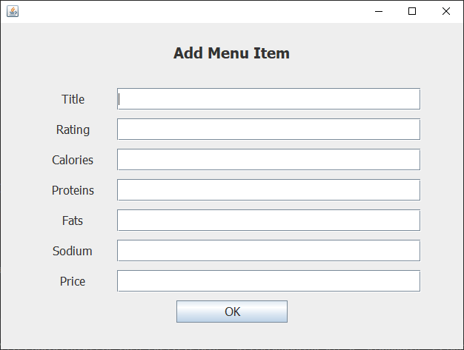

  - Clasa AdministratorView
- Aceasta clasa creaza interfata unde utilizatorul isi executa principalele actiuni . Ea mai are gettere pentru field-urile necesare si action listener pentru butoane . La apasarea butonului de Import Products se deschide o alta fereastra de unde se poate naviga prin calculator si se poate alege fisierul care va fi importat si va fi afisat in forma de tabel in interfata.
- Interfata GUI create de aceasta clasa :
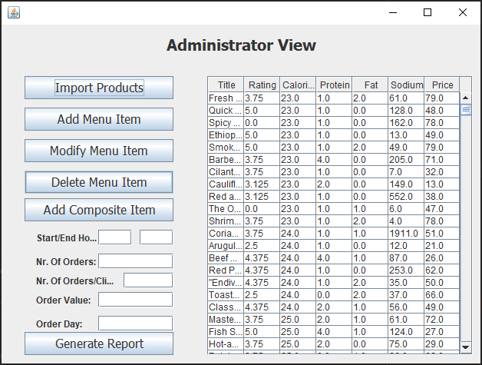
  - Clasa ClientView
- Aceasta clasa creaza interfata unde clientul isi executa principalele actiuni . Ea mai are gettere pentru field-urile necesare si action listener pentru butoane .
- Interfata GUI create de aceasta clasa :
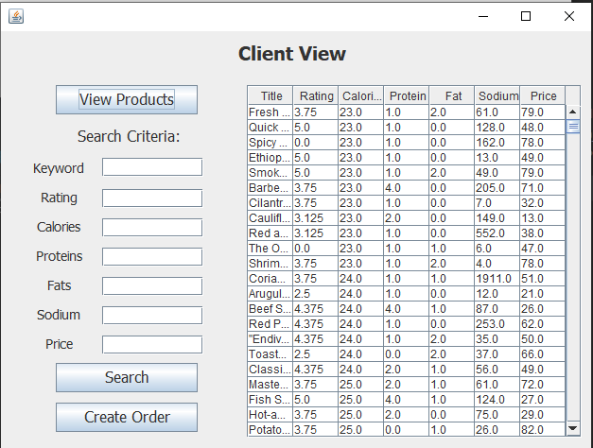
  - Clasa EmployeeView
- Aceasta clasa creaza interfata unde angajatul va putea vedea mesajul de alerta atunci cand clientul creeaza o comanda.
- Interfata GUI create de aceasta clasa :
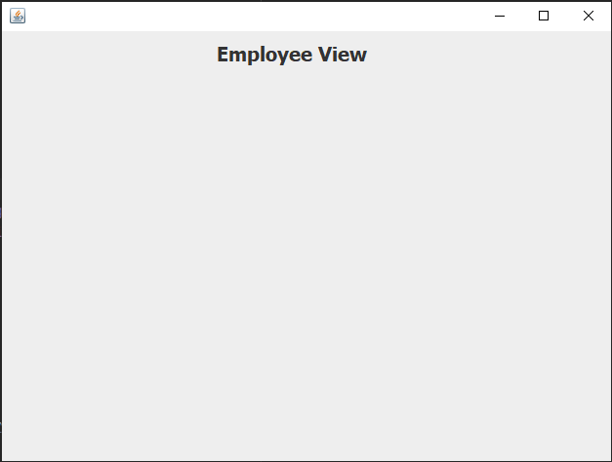
  - Clasa LogInView
- Aceasta este clasa care creeaza interfata de logare ce apare la pornirea aplicatiei. Are getters pentru fieldurile password si username si action listener pentru butanele de Log In si Register. Deobicei fieldul password returneaza un vector de caractere, insa eu la tranformat in String, pentru a fi mai usor de lucrat.
- Interfata GUI create de aceasta clasa :
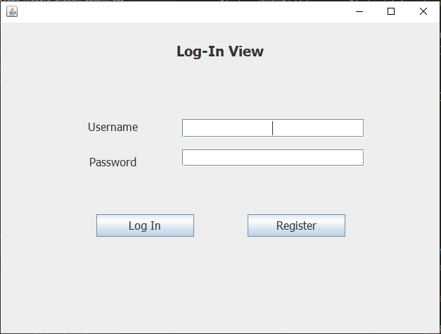
  - Clasa ModifyItemView
- Aceasta clasa creaza interfata unde se introduce si se citesc datele produsului selectat care urmeaza sa fie modificat . Ea mai are gettere pentru field-urile necesare si action listener pentru butoane .
- Interfata GUI create de aceasta clasa :
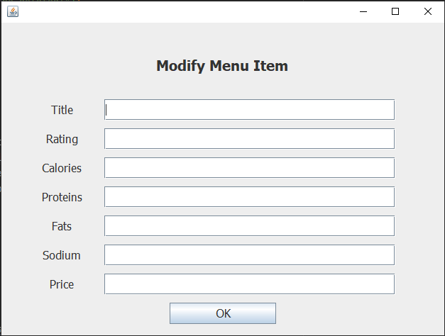

Rezultate
Se porneste aplicatie dand run din clasa MainClass. Se deschide interfata de logare, unde se va introducte username-ul si parola. Daca utilizatorul este inregistrat se deschide o interfata in functie de rolul acestuia in aplicatie (administrator, angajat sau client). Insa daca utilizatorul nu este creat isi va scrie username-ul si parola si va apasa butonul Register si se va salva utilizatorul ca client, iar apoi se va putea loga, Daca utilizatorul este adiminstratorul se va deschide interfata corespunzatoare unde va putea importa produsele, adauga, modifica, sterge produse si va putea genera raporturile necesare in dependenta de criteriile alese. Daca utilizatorul este un angajat se va deschide interfata pentru angajati unde vor fi anuntati cand un client face o comanda. Daca utilizatorul este un client, se va deschide interfata pentru client, unde va putea apasa butonul View Products si va vedea meniul, produsele in stock, va putea cauta in tabelul de produse afisat in funtie de criterii si va mai putea crea o comanda selectand din tabel produsele dorite. Toate aceste operatii se vor salva si cand se va deschide din nou aplicatia se va regasi modificarile facute anterior.

Concluzii
In urma implementarii acestei teme am invatat cum se face si ce reprezinta serializarea. De asemenea am folosit mult si am invatat cum se utilizeaza Stream-urile si expresiile lambda. Pe langa asta am mai folosit Composite Design Pattern si Observer Design Pattern. Deci pe parcursul acestei teme am invatat multe lucruri noi in Java, chiar daca mi-a oferit ceva batai de cap.

Bibliografie
- https://www.tutorialspoint.com/java/java_serialization.htm
- https://www.baeldung.com/java-composite-pattern#:~:text=The%20composite%20pattern%20is%20meant,a%20whole%20hierarchy%20of%20objects.
- https://docs.oracle.com/javase/8/docs/technotes/guides/language/assert.html
- https://dsrl.eu/courses/pt/materials/PT2021-2022_Assignment_4.pdf
- https://dsrl.eu/courses/pt/materials/A4_Support_Presentation.pdf

